Экзамен «Рисунок»
2021-2022 уч.год

(направление подготовки 07.03.01 «Архитектура»)

Вариант 1 - очный экзамен

1. Выполнить карандашом на листе формата А-2 академический рисунок:
«Натюрморт из геометрических тел»
(геометрические гипсовые фигуры: пирамида, конус, шар, цилиндр, ваза. крынка)
2. Продолжительность экзамена - 3 часа (астрономических).

Критерии оценки за экзамен

№ | Критерий | Сумма баллов
1 | Технический уровень графического построения рисунка | 30
2 | Художественный уровень графического выполнения рисунка | 20
3 | Техника свето-тональной передачи пространства натюрморта | 20
4 | Масштабность геометрических фигур при компоновке натюрморта на листе | 20
6 | Завершенность работы в установленное время | 10
 | Всего | 100

Примеры рисунка
«Натюрморт из геометрических тел»

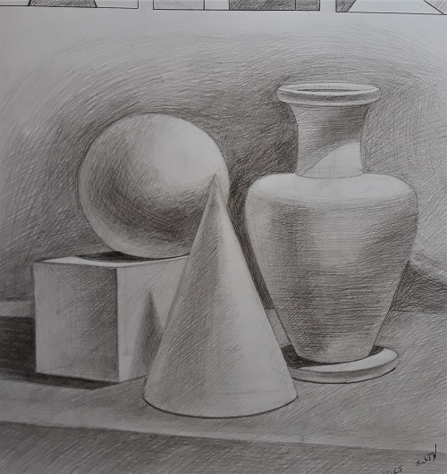

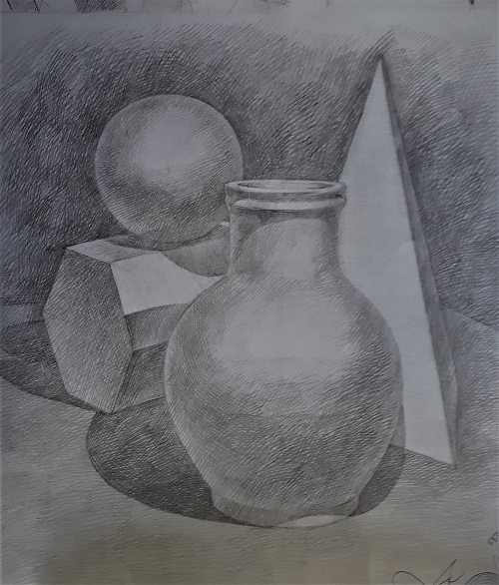

Вариант 2 - онлайн экзамен

1. Выполнить карандашом на листе ватмана формата А-4 по предложенной фотографии академического рисунка - натюрморта из геометрических тел (см. пример 1):
два эскиза - композиции (линейные, фронтальные: приблизительно в квадратах 13 x 13 см), продиктованные направляющими академического рисунка (см. пример 2):
1) вид с собственного ракурса;
2) вид по представлению с противоположного ракурса.
2. Использовать при выполнении композиций: все виды композиционного каркаса; средства композиции: линия разной толщины, тон, отсутствие линейки.
3. Иметь для выполнения экзаменационной работы: лист ватмана формата А4, карандаши, резинки, ручку.
4. Продолжительность экзамена - 1 час (60 мин).

Пример 1. Фотография академического рисунка (на каждый экзамен новая)

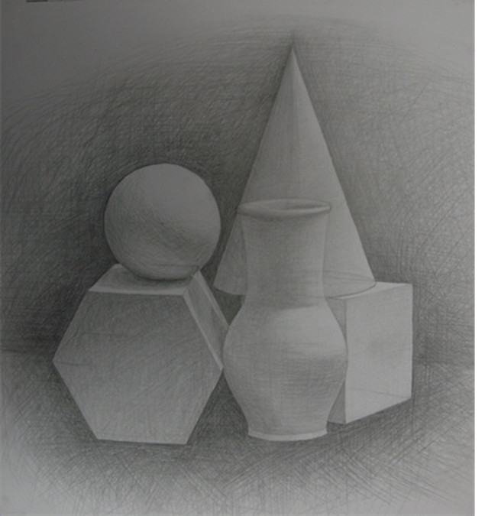

Пример 2. Экзаменационная работа - композиции, продиктованные направляющими академического рисунка

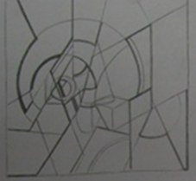

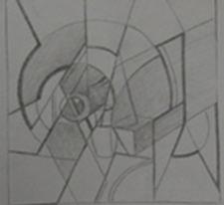

Критерии оценки за экзамен

№ | Критерий | Сумма баллов
1 | Технический уровень графического выполнения композиций предложенными средствами | 40
2 | Творчески-смысловое выполнение композиций (соответствие представленному рисунку) | 20
3 | Художественный уровень выполнения композиций | 30
4 | Завершенность работы над композициями в установленное экзаменом время | 10
 | Всего | 100

Поступать на направление «Архитектура» могут только владеющие навыками академического рисунка абитуриенты!

